# 人工蜂群算法

## 1、引言

人工蜂群算法(Artificial Bee Colony, ABC)是由Karaboga于2005年提出的一种新颖的基于群智能的全局优化算法，其直观背景来源于蜂群的采蜜行为，蜜蜂根据各自的分工进行不同的活动，并实现蜂群信息的共享和交流，从而找到问题的最优解。人工蜂群算法属于群智能算法的一种。

## 2、算法介绍

### 2.1 算法原理

标准的Artificial Bee Colony算法通过模拟实际蜜蜂的采蜜机制将人工蜂群分为3类: 引领蜂、观察蜂和侦察蜂。整个蜂群的目标是寻找花蜜量最大的蜜源。在标准的ABC算法中，引领蜂利用先前的蜜源信息寻找新的蜜源，并与观察蜂分享蜜源信息；观察蜂在蜂房中等待并依据引领蜂分享的信息寻找新的蜜源；侦查蜂的任务是寻找一个新的有价值的蜜源，它们在蜂房附近随机地寻找蜜源。

蜜蜂对蜜源的搜索一般有以下3个步骤：

1) 引领蜂发现蜜源并通过“8字舞”的方式共享蜜源信息；

2) 跟随蜂根据引领蜂所提供的蜜源信息，选择蜜源进行采蜜；

3) 引领蜂多次搜索找到的蜜源质量未有改善时，放弃现有的蜜源，转变成侦察蜂在蜂巢附近继续寻找新的蜜源。当搜寻到高质量的蜜源时，其角色又将转变为引领蜂。

### 2.2 算法流程

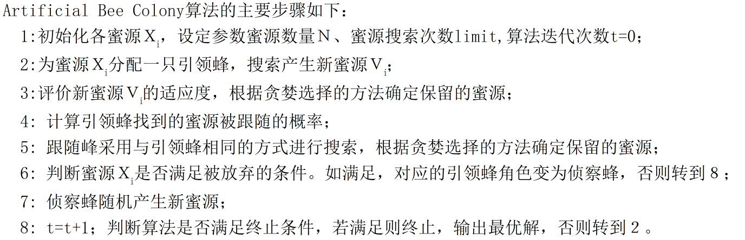

## 3、算法改进

基本的 ＡＢＣ 算法主要存在以下问题：１） ＡＢＣ算法存在“早熟”的收敛性缺陷；２）ＡＢＣ 算法具有较好的探索能力，但开发能力不足，局部搜索能力较弱，收敛速度相对较慢。针对 ＡＢＣ 算法的不足，国内外的学者提出了较多的改进方法，研究成果简单归纳为算法参数调整、混合算法和设计新的学习策略３个方面。

### 3.1 算法参数调整

### 3.2 混合算法

### 3.3 设计新的学习策略

## 4、算法应用

ＡＢＣ 算法是为求解函数优化问题而提出来的，较多的研究集中于此。 ＡＢＣ 算法求解函数优化问题具有天然的优势，也是目前应用最为成功的领域。Huo等[7]将精英选择策略和快速非支配选择应用于人工蜂群算法的雇佣蜂搜索中， 提出一种基于精英指导的多目标蜂群优化算法， 加速了收敛速度， 提高了解的质量， 使算法一次运行可以获得多个最优解。Xiang 等[8]利用多个殖民地独立搜索并引入外部档案管理动态交换信息， 通过拥挤距离判断是否生成新蜜源， 这种方式在约束和非约束的多目标优化问题方面都取得了相当好的优化效果。

除函数优化外， 目前已经推广到很多应用领域， 如在组合优化领域中。目前，ＡＢＣ 算法在旅行商问题、生产调度、项目调度、车辆路径问题和背包问题等组合优化问题中都有成功应用。 针对旅行商问题的特点，Karaboga 和Gorkemli[9]设计了求解旅行商问题的ABC算法。Sundar 等在将人工蜂群算法算法应用到0－1背包问题后，其计算结果清晰表明了人工蜂群算法不仅比其他群体智能算法收获了更好的实践效果，而且还可以快速收敛。其后，Sundar和 Singh又将人工蜂群算法应用到二次多背包问题中， 这个问题就是著名的背包问题、多背包问题和二次背包问题的扩展[10]。

也有不少学者将其应用在实际的工程应用中， 如康飞等[11]在蜂群算法中引入了文化算法中信仰空间， 采用上层知识进化空间和下层群体进化空间， 并应用于反演分析中， 为解决参数识别和系统优化提供了一种新方法。Yildiz[12]将蜂群算法与田口方法相结合， 应用于车辆组件的结构设计优化中， 也取得了很好的成效。此外， Bullinaria 等[13]利用人工蜂群算法训练神经网络， 并与 BP 的反向传播进行比较，发现利用 ABC 算法训练更加准确、快捷。

## 5、算法评估

## 6、总结

## 参考文献：

1. KARABOGA D. An idea based on honey bee swarm for numerical optimization [R]. Computers Engineering Department, Engineering Faculty, Erciyes University, 2005.
2. KARABOGA D, AKAYB. A comparative study of artificial bee colony study of artificial bee colony algorithm [J]. Applied Mathematics and computation, 2009, 2(14):108-132.
3. KARABOGA D, BASTURK B. On the performance of artificial bee colony (ABC) algorithm [J]. Applied Soft Computing, 2008, 8(1): 687⁃697.
4. TERESHKO V, LOENGAROV A. Collective decision⁃making in honeybee foraging dynamics[J]. Computing and Information Systems Journal, 2005, 9(3): 1⁃7.
5. 秦全德,程适,李丽,史玉回.人工蜂群算法研究综述[J].智能系统学报,2014,9(02):127-135.
6. 毕晓君,王艳娇.改进人工蜂群算法[J].哈尔滨工程大学学报,2012,33(01):117-123.

HUO Y， ZHUANG Y， GU J， et al． Elite-Guided Multi-Objective Artificial Bee Colony Algorithm ［J］ ． Applied Soft Computing， 2015， 32: 199-210

XIANG Y， ZHOU Y． A Dynamic Multi-Colony ArtificialBee Colony Algorithm for Multi-Objective Optimization ［J］ ． Applied Soft Computing， 2015， 35: 766-785．

KARABOGA D, GORKEMLI B. A combinatorial artificial bee colony algorithm for traveling salesman problem[ C] / /International Symposium on Innovations in Intelligent Sys⁃tems and Applications. Istanbul, Turkey, 2011: 50⁃53

SUNDAR S， SINGH A． A swarm intelligence approach to the quadratic multiple knapsack problem［C］ / /WONG KW， MENDIS BSU，BOUZEＲDOUM A， eds． Neural information processing: theory and algorithms， pt I， Asia Pacific Neural Network Assembly． Lecture notes in computer science， 2010， 6443: 626 – 633．

康飞， 李俊杰， 许青， 等． 改进人工蜂群算法及其在反演分析中的应用 ［J］． 水电能源科学， 2009， 27( 1) : 126-129．

YILDIZ A R． A New Hybrid Artificial Bee Colony Algorithm for Robust Optimal Design and Manufacturing[J]. Applied Soft Computing，2013,13( 5) : 2906-2912．

BULLINAＲIA J A， ALYAHYA K． Artificial Bee Colony Training of Neural Networks: Comparison with Back-Propagation［J］.Memetic Computing， 2014， 6( 3) : 171-182．